Техническое задание на пластиковый стул SHT-S110-P

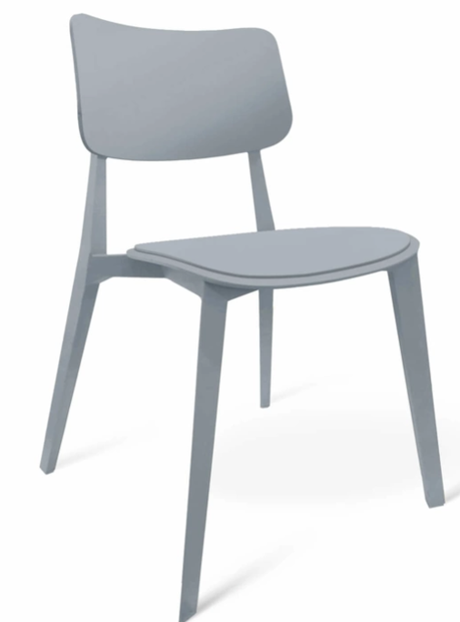
Наименование: стул пластиковый
Модель: SHT-S110-P
Назначение: для использования в жилых, общественных, офисных пространствах, кафе, ресторанах, зонах ожидания и других помещениях.
Параметр | Требование
Тип изделия | Стул со спинкой, без подлокотников
Конструкция | Устойчивая конструкция на четырех опорах
Материал | Пластик
Материал спинки | Пластик
Материал сиденья | Пластик
Материал ножек | Пластик
Количество опор | 4 шт.
Общая высота изделия | 820 мм
Общая ширина изделия | 525 мм
Общая глубина изделия | 542 мм
Высота сиденья от пола | 464 мм
Ширина сиденья | 440 мм
Глубина сиденья | 420 мм
Ширина спинки | 435 мм
Высота спинки | 235 мм
Расстояние между задними опорами | 523 мм
Допуск по габаритным размерам | ±10 мм
Форма спинки | Эргономичная, слегка изогнутая
Форма сиденья | Эргономичная, с плавными закругленными линиями
Цвет | По согласованию с Заказчиком
Поверхность | Ровная, однородная, без трещин, сколов, заусенцев и острых кромок
Устойчивость | Стул должен устойчиво располагаться на горизонтальной поверхности без качания
Безопасность | Все наружные элементы и кромки должны иметь безопасную закругленную форму
Качество изготовления | Не допускаются деформации, трещины, сколы и иные дефекты, влияющие на внешний вид и эксплуатационные свойства

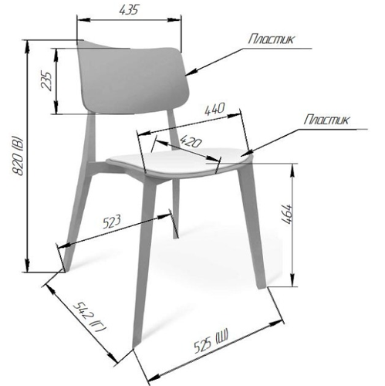

Требования к конструкции
Стул должен иметь современную лаконичную форму. Спинка — широкая, цельная, слегка изогнутая по форме спины, установленная на двух вертикальных элементах.
Сиденье — широкое, эргономичной формы, с плавно скругленными углами. Конструкция сиденья должна обеспечивать комфортную посадку и равномерное распределение нагрузки.
Передние и задние ножки должны иметь небольшой наклон наружу, обеспечивающий устойчивость изделия. Конструкция должна быть жесткой, без люфтов и перекосов.
Все пластиковые элементы должны иметь равномерную окраску, без видимых дефектов литья, острых выступов, заусенцев и неровностей.

